Eine Legende
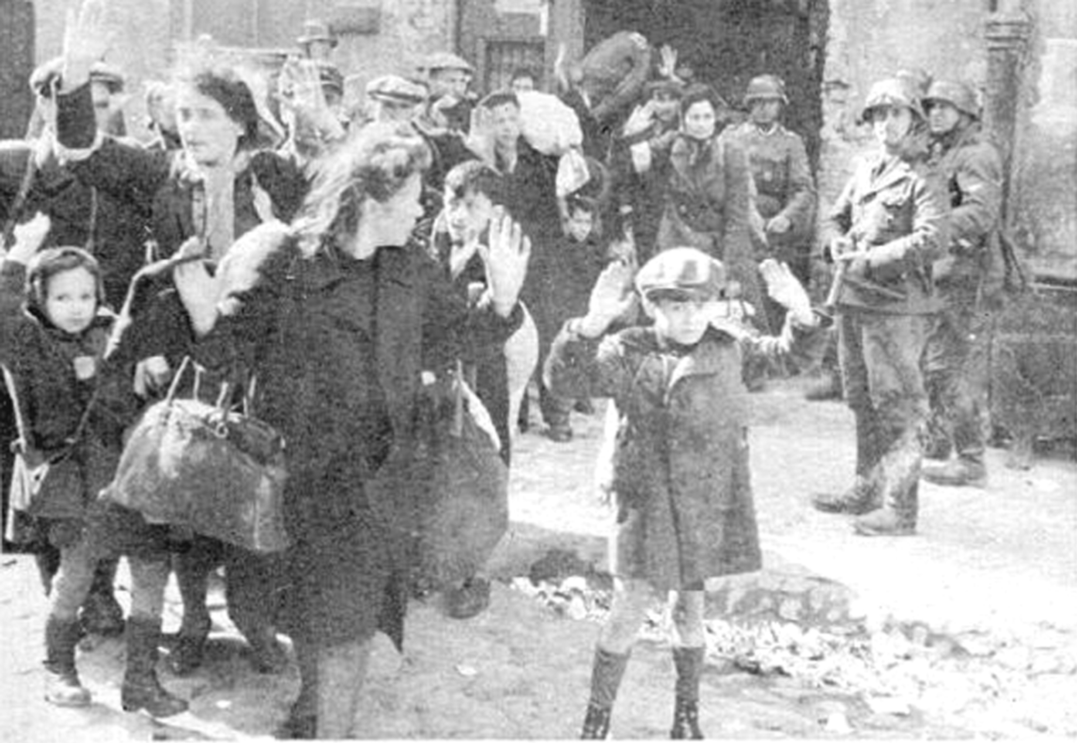

Eine Fotografie braucht eine Legende, damit man sie verstehen kann. Die Fotografie rechts ist sehr oft in Geschichtslehrbüchern abgebildet worden. Untersuche die einzelnen Legenden und trage ein:
- im ersten Kästchen: Wie werden die Opfer (O), wie die Täter (T) dargestellt?
- im zweiten Kästchen: Wie wird die Zeit vorher (V), wie die Zeit nachher (Z; Zukunft) dargestellt?

Ein Beispiel:
«Die Überlebenden der Aufstände im Warschauer Ghetto im April 1943 ergeben sich der SS.»  (Geschichte für morgen, Band 4) | O↔T |  |  | V↔Z
 | aktiv |  |  | A,Ü
Die Opfer sind als aktiv Handelnde dargestellt, die SS wenig erwähnt; die Aufstands-Vergangenheit, das Überleben, wird erwähnt, die Zukunft nicht.

«Juden aus dem Warschauer Ghetto werden in die Vernichtungslager abtransportiert.»  (Zeiten und Menschen, Band 4) | O↔T |  |  | V↔Z
«Bewohner des Warschauer Ghettos werden von Angehörigen der Waffen-SS zusammengetrieben.»  (Geschichtliche Weltkunde, Band 4) | O↔T |  |  | V↔Z
«Abtransport von Warschauer Juden in die Vernichtungslager»  (Anno 4. Das 20. Jahrhundert) | O↔T |  |  | V↔Z
«Überlebende Juden aus dem Warschauer Ghetto werden ins Todeslager deportiert.»  (erinnern und urteilen, IV) | O↔T |  |  | V↔Z
«Abtransport überlebender Juden des Warschauer Ghettos in die Vernichtungslager»  (Spiegel der Zeiten, Band 4) | O↔T |  |  | V↔Z
«Waffen-SS bei einer ‹Razzia› im Warschauer Ghetto»  (Grundzüge der Geschichte, Band 4) | O↔T |  |  | V↔Z
«Kind bei einer von den Nazis durchgeführten Razzia in Warschau 1943»  (Horizonte, II) | O↔T |  |  | V↔Z
«Dieses Bild entstand bei der Zerstörung des Warschauer Ghettos. Die aus den Kellern herausgetriebenen Menschen wurden zu Sammelplätzen geführt und anschließend in das Vernichtungslager Treblinka transportiert.»  (Reise in die Vergangenheit, Band 4) | O↔T |  |  | V↔Z
meine Legende:
 | O↔T |  | V↔Z

Erläuterungen

Mit den Fragestellungen werden fachlich gesprochen die Anteile der Personengruppen und die Einbettung der Fotografie in den Ablauf (Narrativität) nachgefragt. Selbstverständlich ist die Einteilung nur sehr grob, und die Schüler/innen werden unterschiedliche Einschätzungen vornehmen. Bei der ersten Frage kann noch erhoben werden, inwiefern die Frauen, die unter den Opfern die Mehrheit darstellen, in der Formulierung berücksichtigt werden. Es geht in erster Linie darum, dass die Schüler/innen erkennen, dass die Legende einen grossen Einfluss auf die Art, wie das Bild verstanden wird, hat. In diesem Sinn können die folgenden Legenden ausgewertet werden.

«Juden aus dem Warschauer Ghetto werden in die Vernichtungslager abtransportiert.»  (Zeiten und Menschen, Band 4) |  | O↔T |  |  |  |  |  | V↔Z
 |  | passiv |  |  |  |  |  |  |  |  |  |  |  |  | V.
Jüdinnen?

«Bewohner des Warschauer Ghettos werden von Angehörigen der Waffen-SS zusammengetrieben.»  (Geschichtliche Weltkunde, Band 4) |  | O↔T |  |  |  |  |  | V↔Z
Die Opfer werden nicht genauer spezifiziert und weder Vorgeschichte noch Zukunft erwähnt.

«Abtransport von Warschauer Juden in die Vernichtungslager»  (Anno 4. Das 20. Jahrhundert) |  | O↔T |  |  |  |  |  | V↔Z
 |  | pass. |  |  |  |  |  |  |  |  |  |  |  | V.
Jüdinnen? Das Ghetto wird nicht erwähnt.

«Überlebende Juden aus dem Warschauer Ghetto werden ins Todeslager deportiert.»  (erinnern und urteilen, IV) |  | O↔T |  |  |  |  |  |  |  |  | V↔Z
 |  | pass. |  |  |  |  |  |  |  | Ü. |  |  |  |  |  |  | T.
Jüdinnen?

«Abtransport überlebender Juden des Warschauer Ghettos in die Vernichtungslager»  (Spiegel der Zeiten, Band 4) |  | O↔T |  |  |  |  |  |  |  | V↔Z
 |  | pass. |  |  |  |  |  |  |  | Ü. |  |  |  |  |  |  | V.
Jüdinnen?

«Waffen-SS bei einer ‹Razzia› im Warschauer Ghetto»  (Grundzüge der Geschichte, Band 4) |  | O↔T |  |  |  |  | V↔Z
 |  |  | SS
«Razzia» ist verniedlichend.

«Kind bei einer von den Nazis durchgeführten Razzia in Warschau 1943»  (Horizonte, II) | O↔T |  |  |  |  |  |  |  |  |  |  | V↔Z
 | K. |  |  | N.
Kind wird hier in den Mittelpunkt gestellt. Auf der Täterseite sind die «Nazis» wenig präzis bezeichnet. «Razzia» ist verniedlichend.

«Dieses Bild entstand bei der Zerstörung des Warschauer Ghettos. Die aus den Kellern herausgetriebenen Menschen wurden zu Sammelplätzen geführt und anschließend in das Vernichtungslager Treblinka transportiert.»  (Reise in die Vergangenheit, Band 4) | O↔T |  |  |  |  |  |  |  |  |  |  | V↔Z
 | Details,  pass. |  |  |  |  |  |  |  |  |  |  | K. |  |  |  |  | S.  ↓V.
Legende geht auf Bild ein; detaillierte Schilderung, ausser der Täter.

Hoffentlich werden die Schüler/innen bei der Formulierung ihres eigenen Vorschlages die Gedanken, die sie sich bei der Beurteilung der vorliegenden Legenden gemacht haben, einbringen. Die Vorschläge können, vielleicht auf Folienstreifen notiert, verglichen und besprochen werden.
Im Anschluss daran können die Schüler/innen darauf hingewiesen werden, dass es bei der Originalfotografie eine Legende gibt: Sie ist von Hand geschrieben, weil das Originalfoto in einem Bericht eingeklebt war. Diesen liess der Leiter der SS-Truppen, die den Warschauer-Ghetto-Aufstand niederwarfen, der SS-General Jürgen Stroop (1895–1952), unter dem Titel «Es gibt keinen jüdischen Wohnbezirk in Warschau mehr!» in drei Exemplaren anfertigen. Ein Exemplar behielt er selbst, ein zweites schickte er dem Oberbefehlshaber der SS und der Polizei in Krakau und ein drittes Heinrich Himmler, um sich für weitere Aktionen zu empfehlen. Der Bericht besteht aus drei Teilen, nämlich einer den Verlauf der Aktion beschreibende Zusammenfassung im Umfang von zwölf Seiten, einer Sammlung von 32 täglich versandten Fernschreiben an höhere Dienststellen und schließlich den Fotos.

Diese Legende kann als Folie oder ab der Plattform projiziert und entziffert werden:

– Mit Gewalt aus Bunkern hervorgeholt. –

Die Schüler/innen werden sich meist erst mit dieser Legende bewusst, dass die Fotografie von den Tätern geschossen war. Zu sehr berührt ihre unmittelbare Aussage, der Gegensatz zwischen mächtig und ohnmächtig, bewaffnet und wehrlos, als dass man diese Aussage mit den Tätern in Verbindung bringt. (Vom Fotografen kennt man nur die Initialen F. W.)
Diese Legende wird in den Schulbüchern nicht abgebildet. Warum wohl nicht? – Diese Frage kann ein Klassengespräch ergeben.

Aus dem Legendentext geht auch hervor, wie einseitig die Räumung des Ghettos als Krieg dargestellt wurde – «Bunkern» (sogar im Plural) – und wie stolz die Gewaltanwendung –«mit Gewalt» – an den Anfang der Legende gestellt und hervorgehoben wird.

© History Helpline, 2010

